Міністерство освіти і науки України

Національний технічний університет України «Київський політехнічний інститут імені Ігоря Сікорського"

Факультет інформатики та обчислювальної техніки

Кафедра інформатики та програмної інженерії

Звіт

З лабораторної роботи №3 з дисципліни

«Основи програмування 2. Модульне програмування»  
  
«Класи та об'єкти»  
  
Варіант 26

Виконав студент ІП-14 Саіян Артур Михайлович

(шифр, прізвище, ім'я, по батькові)

Перевірив Вітковська Ірина Іванівна

(прізвище, ім'я, по батькові)

Київ 2022

**Лабораторна робота №3**

**Тема роботи:** Класи та об'єкти

**Мета роботи:** Вивчити механізми створення і використання класів та об'єктів

**Варіант:** 26

**Завдання:** 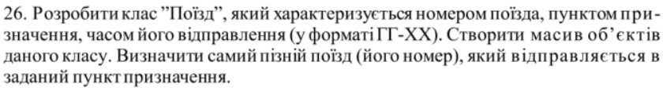

*Розв'язання:*

**Постановка задачі:**

Опишемо клас "Поїзд", екземпляр якого буде мати атрибути: номер, тип цілочисельний; пункт призначення, тип рядок; час відправлення, тип рядок. Усі поля матимуть модифікатор доступу private. Опишемо конструктор для одночасного опису та ініціалізації екземпляру класу. Опишемо інтерфейс класу: гетери, сетери та методи для генерації випадкових значень атрибутів екземпляру класу. Опишемо окремо функції для створення розкладу поїздів, виводу його у консоль, його сортування та для визначення останнього поїзду, який прямує в становлений напрямок. Сортування розкладу за часом відправлення підвищить його читабельність та допоможе знайти найпізніший потяг, який прямує у необхідний напрямок – при зворотному проході по вектору потягів перший знайдений потяг, у якого співпадає атрибут "пункт призначення" з потрібним містом, й буде розв'язком.

*Код на С++ та тестування:*

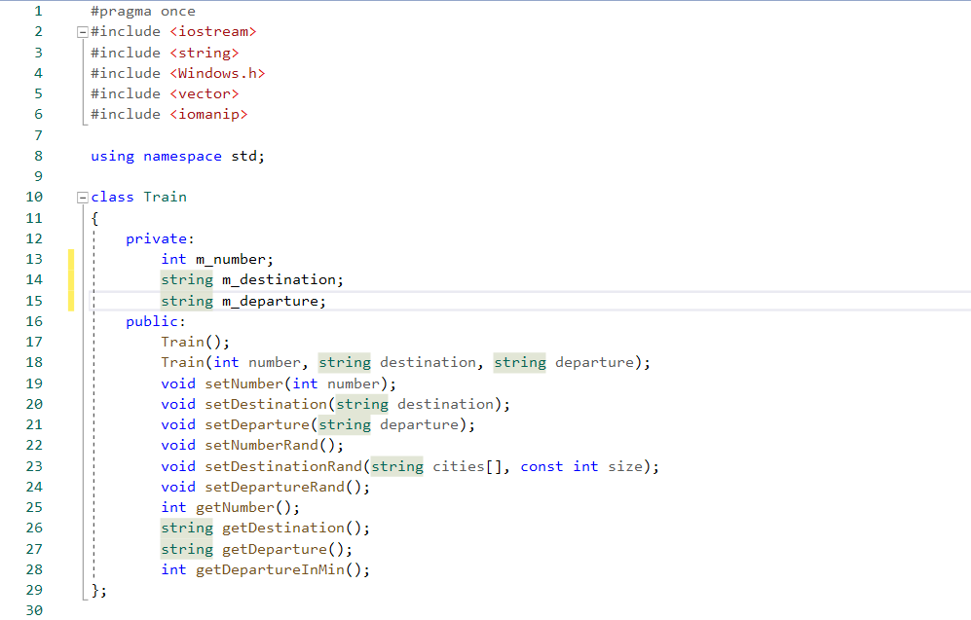

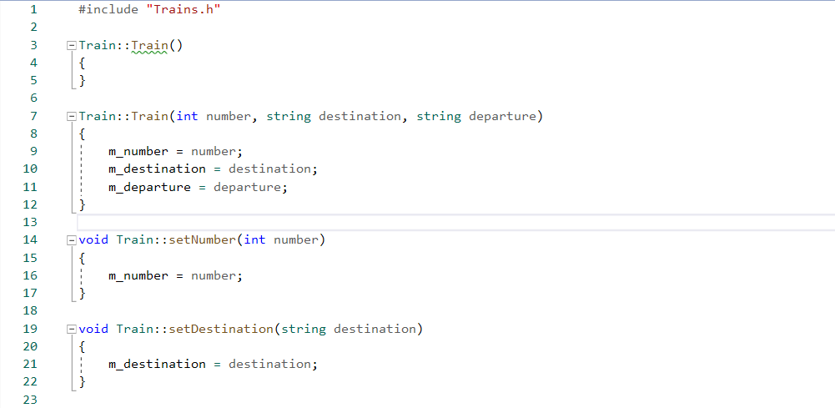

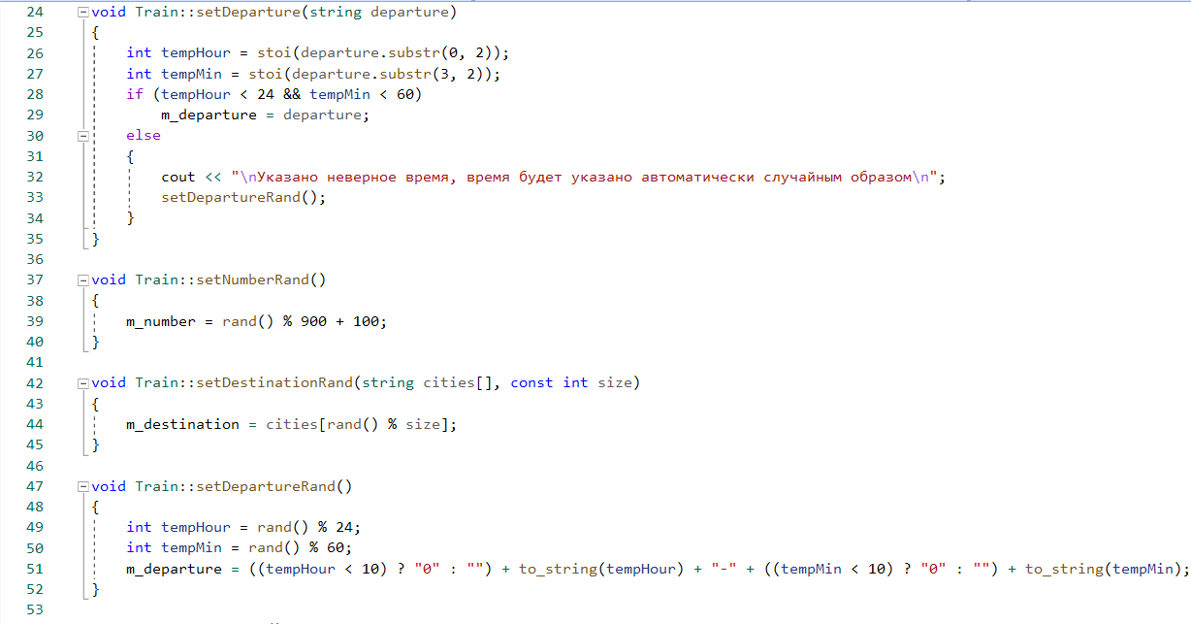

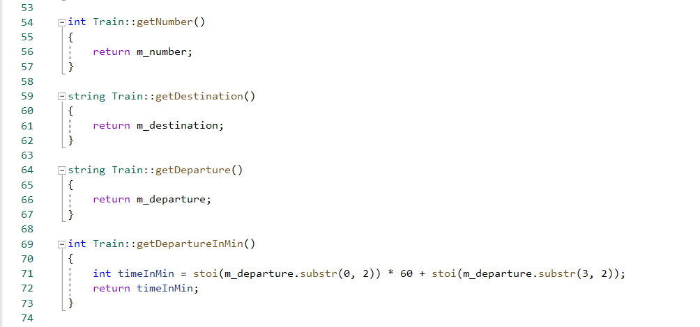

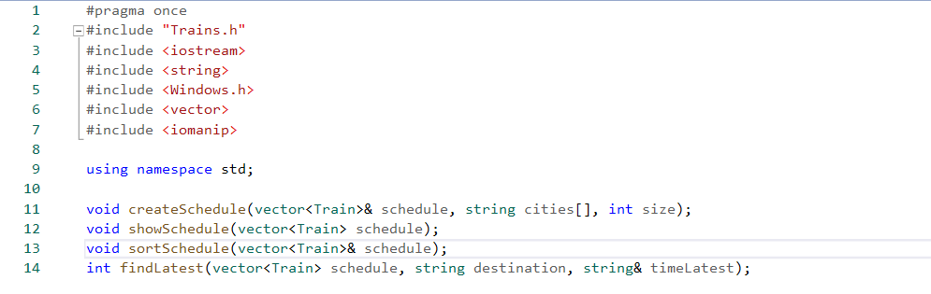

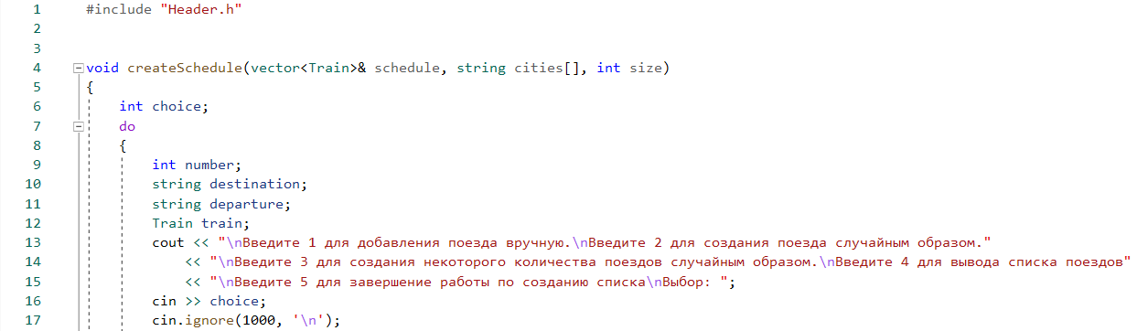

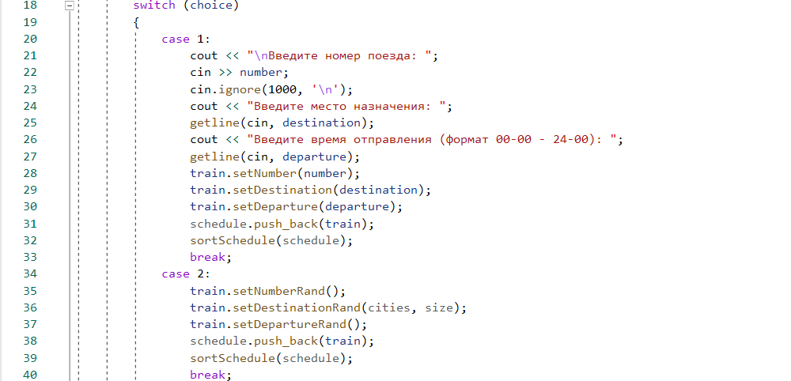

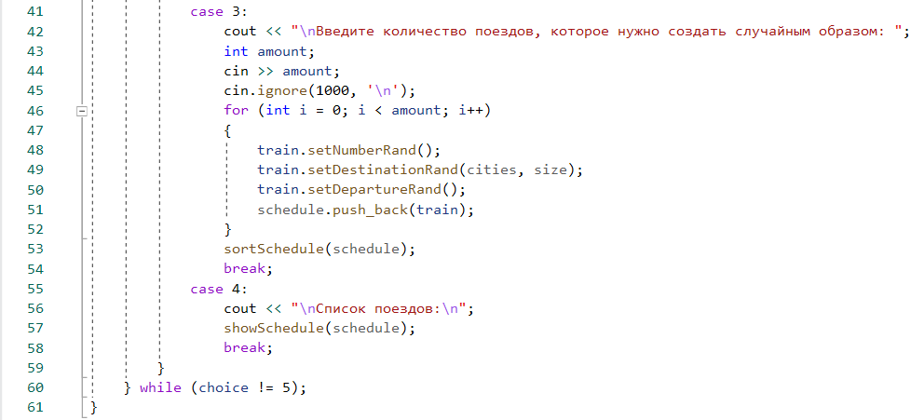

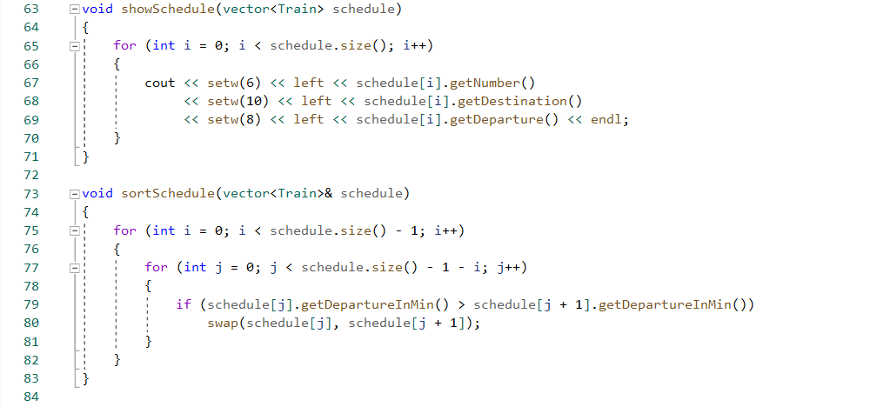

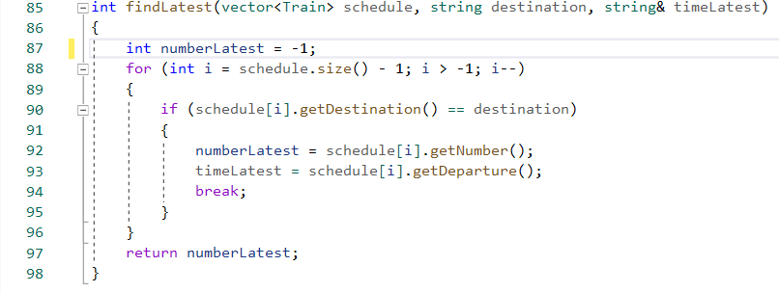

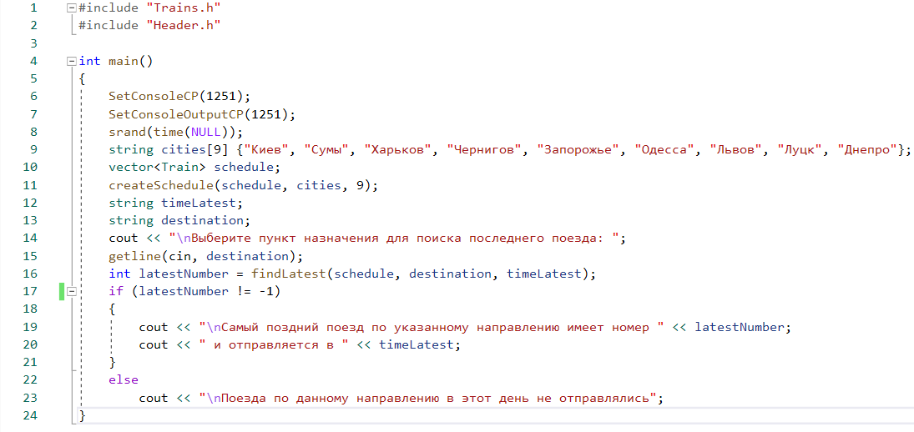

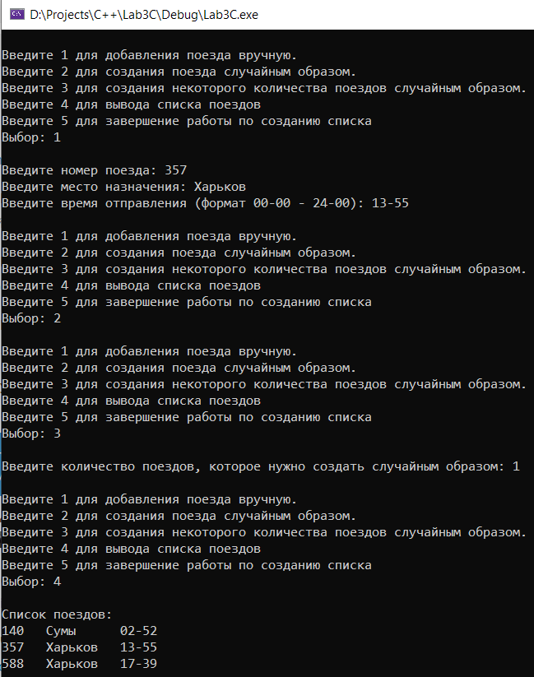

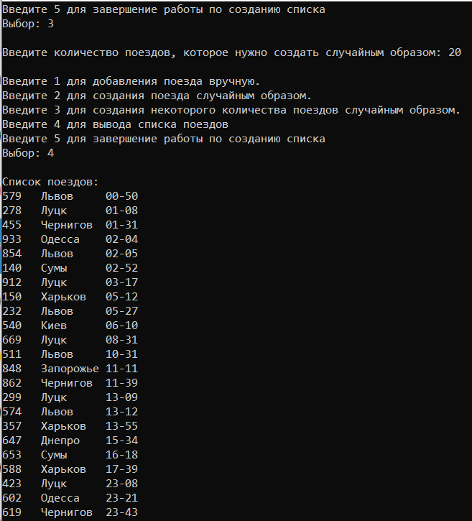

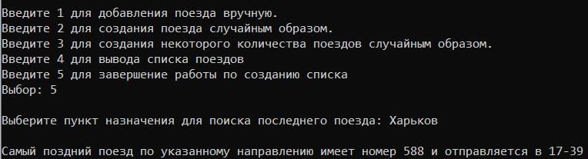

**Висновок:** Під час виконання лабораторної роботи я спроєктував клас "Потяг" з необхідними атрибутами та інтерфейсом, а також декілька окремих самостійних функцій. Для інкапсуляції даних усі поля класу "Потяг" мають модіфікатор доступу "private". Для доступу до атрибутів класу описані public методи, сукупність яких формує інтерфейс класу. Також для реалізації порівння часу я описав окремий метод, який конвертує атрибут "час відправлення" - рядок з часом у певному форматі у цілочисельне значення(кількість хвилин). На основі цього функционалу можливе створення розкладу відправлення поїздів та знаходження найпізнішего потягу, який прямує за вказанним напрямком. На прикладі цього завдання вивчив особливості оголошення та опису класу; дослідив різницю між модіфікаторами доступу та частково розібрав один из головних принципів ООП – інкапсуляцію.